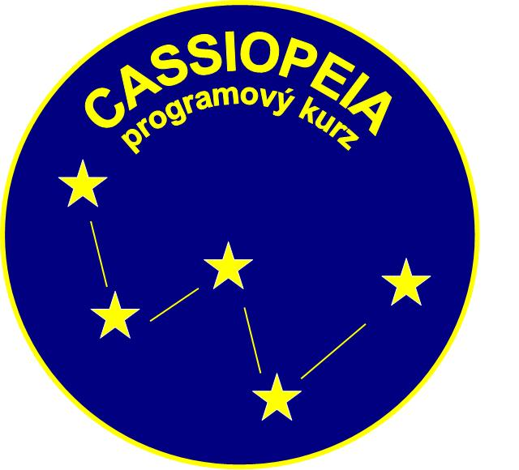


Prihláška na programový kurz pre vodcov a vodkyne vĺčat a včielok
„CASSIOPEIA“
termín a miesto kurzu:
29. až 31. mája 2015, Trenčianska Teplá

Vyplnenú prihlášku účastníka zašli mailom najneskôr do 15. mája 2015 (vo formáte .DOC, .DOCX, .RTF alebo PDF) na adresu: cassiopeia@skauting.sk
Poštou netreba posielať nič, šetríme papier a prírodu.

Prihlasujem sa na kurz CASSIOPEIA
Meno a priezvisko, titul
Skautské meno
Adresa (ulica a číslo, PSČ a mesto)
E-mail |  |  |  | Mobil
Dátum narodenia
Funkcia v SLSK
Zbor (číslo, názov, mesto)
Doteraz absolvované kurzy
(názov, rok absolvovania)
Prečo idem na kurz a čo od kurzu očakávam
V |  | Dňa
Odporúčanie vodcu zboru
Meno vodcu zboru a tel. kontakt
Odporúčanie zborového vodcu |  | Čestne vyhlasujem že môj vodca zboru súhlasí s mojou účasťou na kurze
Poznámka

